Министерство образования Республики Беларусь

Учреждение образования

«БЕЛОРУССКИЙ ГОСУДАРСТВЕННЫЙ УНИВЕРСИТЕТ ИНФОРМАТИКИ И РАДИОЭЛЕКТРОНИКИ»

Факультет компьютерных систем и сетей

Кафедра электронных вычислительных машин

Отчет по лабораторной работе №1

Исследование работы логических элементов

Выполнил:

студент группы 250541 Жук П. А.

Проверил:

к.т.н., доцент Селезнев И. Л.

Минск

2024

1. **Цель работы**

Изучаем работу цифровых логических элементов И, ИЛИ, НЕ, И-НЕ, ИЛИ-НЕ, Исключающие ИЛИ.

1. **Исходные данные**

Лабораторный стенд. В его состав входит:

1. Базовый лабораторный стенд;
2. Лабораторный модуль dLab1 “Logic Gates” для исследования работы логических элементов представлен на рисунке 2.1

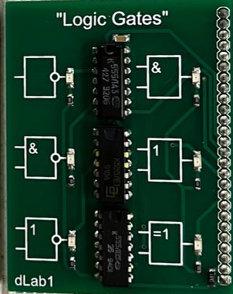

Рисунок 2.1 $–$ Лабораторный модуль “Logic Gates”

Логический элемент НЕ:

1. Выбрать логический элемент НЕ.
2. Установить на входе «X0» исследуемого логического элемента логический сигнал «0».
3. Занести логические состояния входа и выхода в таблицу истинности на диаграмму состояний. Для этого нажать на кнопку «Добавить состояние в таблицу и на диаграмму».
4. Установить на входе «0» исследуемого логического элемента логический сигнал «1», и с помощью кнопки «Добавить состояние в таблицу и на диаграмму» занести логические состояния входа и выхода логического элемента «НЕ» в таблицу истинности и на диаграмму состояний.

Логические элементы И, И-НЕ, ИЛИ, ИЛИ-НЕ, Искл. ИЛИ:

1. Выбрать логический элемент И
2. Установить на входах «Х0» и «Х1» логического элемента значения сигналов, приведенные в первой строке таблицы 2.1.

Таблицы 2.1 $–$ Значение на входах «Х0» и «Х1»

|  |  |
| --- | --- |
| Вход Х1 | Вход Х0 |
| 0 | 0 |
| 0 | 1 |
| 1 | 0 |
| 1 | 1 |

1. Занести логические состояния входов и выходов логических элементов в таблицу истинности и на диаграмму состояний. Для этого на лицевой панели ВП нажать на кнопку «Добавить состояние в таблицу и на диаграмму».
2. Повторить пункты 1-4 для остальных строк таблицы.
3. По таблице истинности и диаграмме состояний исследуемого логического элемента определить, какой логический сигнал является для него активным.
4. Повторить пункты 1-6 для логических элементов И-НЕ, ИЛИ, ИЛИ-НЕ, Исключающие ИЛИ.
5. **Теоретические сведения**

Цифровым логическим элементом называется физическое устройство, реализующее одну из операций алгебры логики или простую логическую функцию. Схема, составленная из конечного числа логических элементов по определенным правилам, называется логической схемой.

В соответствии с перечнем логических операций (конъюнкция, дизъюнкция и отрицание) различают три основных логических элемента (ЛЭ): И, ИЛИ, НЕ. Элементы И, ИЛИ могут иметь несколько равноправных входов (от 2 до 12) и один выход, сигнал на котором определяется комбинацией входных сигналов. Элемент НЕ имеет всегда только один вход. Условное графическое обозначение элементов И, ИЛИ, НЕ приведено на рисунок. 3.1.

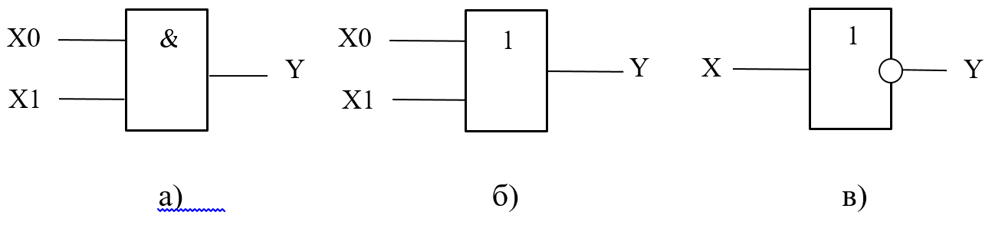

Рисунок. 3.1 $–$ УГО элементов И (а), ИЛИ (б), НЕ (в)

Описание работы ЛЭ и логических схем может быть представлено различными способами. Наиболее часто используются следующие:

1. Алгебраическое выражение, например:

Y(X0,Х1,Х0) = Х2 $∧$ Х1 $∧$ Х0 $∧$ $\overline{Х2∧Х1}.$ (3.1)

1. Таблица истинности, например, табл. 3.1 для функции И.

Таблица 3.1 $-$ Таблица истинности для функции И

|  |  |  |
| --- | --- | --- |
| X1 | X0 | Y |
| 0 | 0 | 0 |
| 0 | 1 | 0 |
| 1 | 0 | 0 |
| 1 | 1 | 1 |

1. Временная диаграмма входных и выходных сигналов, например, рисунок. 3.2 для функции И.

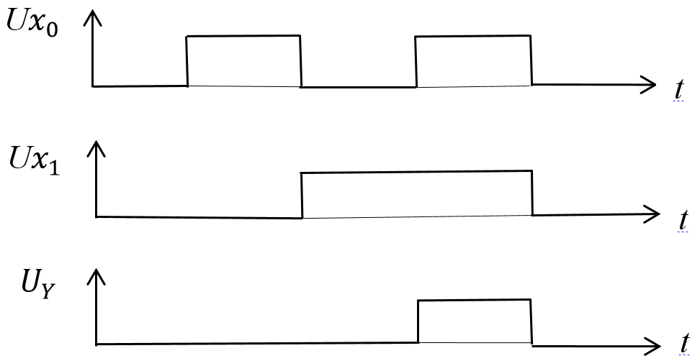

Рисунок. 3.2 $-$ Временная диаграмма состояний логического элемента И (Y=X1 $∧$ Х0)

Из булевой алгебры известен принцип двойственности логических операций, заключающийся в их взаимном преобразовании: если в условии, определяющим операцию И, значения всех переменных и самой функции заменить их инверсией, а знак конъюнкции – знаком дизъюнкции, получится условие определяющее операцию ИЛИ:

Если X1 $⋀$ Х0 = Y, то

$\overline{X1}∨$ $\overline{X0}$ = $\overline{Y}$. (3.2)

Справедливо и обратное преобразование:

Если X1 $⋀$ Х0 = Y, то

$\overline{X1}∧$ $\overline{X0}$ = $\overline{Y}$. (3.3)

Важным практическим следствием принципа двойственности является тот факт, что при записи логических выражений и, следовательно, построении логических схем, можно обойтись только двумя типами операций, например, операциями И и НЕ или ИЛИ и НЕ. В связи с этим можно ввести понятие функционально полной системы ЛЭ - совокупность ЛЭ, позволяющих реализовать логическую схему произвольной сложности.

Таким образом, системы двух элементов И и НЕ, а также ИЛИ и НЕ наравне с системой из трех элементов (И, ИЛИ, НЕ) являются функционально полными. На практике широкое применение нашли ЛЭ, совмещающие функции элементов указанных выше функционально полных систем. Это элементы И-НЕ и ИЛИ-НЕ. По определению каждый из этих элементов так же образует функционально полную систему. Их условные графические обозначения приведены на рисунок. 3.3

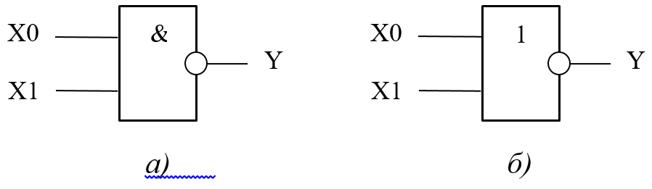

а) б)

Рисунок. 3.3 $–$ УГО элементов И-НЕ (а), ИЛИ-НЕ (б)

При разработке логических схем может оказаться, что ЛЭ имеет больше входов, чем число переменных, входящих в реализуемую с их помощью логическую функцию. При этом необходимо решить вопрос о том, как следует подключить свободные входы. Для рассмотрения этого случая вводится понятие активного и пассивного логических уровней.

Активным логическим уровнем называется такое значение входной переменной, которое однозначно определяет выходной сигнал ЛЭ. Например, для логического элемента И активным логическим уровнем является сигнал лог.0, т.к. его наличие хотя бы на одном из n-входов этого элемента однозначно определяет получение на выходе логического сигнала «0».

Пассивным логическим уровнем для элемента И будет, соответственно, сигнал «1». Отсюда следует, что для уменьшения фактического числа входов ЛЭ следует на неиспользуемые входы подавать сигналы пассивных логических констант: в рассмотренном случае для элемента И таким сигналом является «1».

1. **Выполнение работы**
   1. **Исследование логического элемента НЕ.**

Условно графическое обозначение логического элемента НЕ приведено на рисунке 4.1.

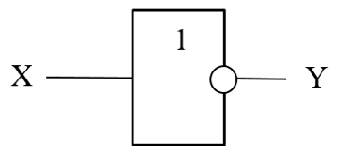

Рисунок. 4.1 $-$ УГО элемента НЕ.

Реализация логической операции НЕ представлена на рисунке 4.2.

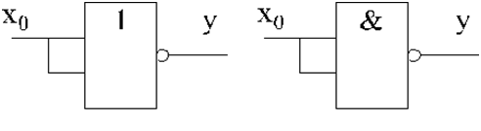

а) б)

Рисунок. 4.2 $-$ На базе 2И-НЕ (а), на базе 2ИЛИ-НЕ (б).

Реализуемая функция:

$y=\overline{x}$ (4.1)

Работа логического элемента НЕ представлена с помощью таблицы истинности на рисунке 4.3 и диаграммы состояний на рисунке 4.4.

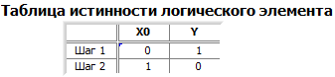

Рисунок. 4.3 $-$ Таблица истинности логического элемента НЕ.

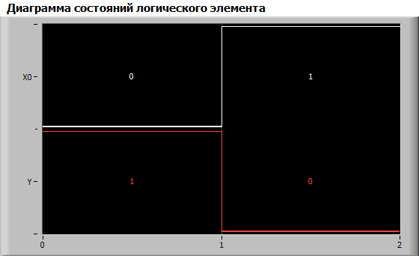

U

t

t

t

Рисунок. 4.4 $-$ Диаграмма состояния логического элемента НЕ.

* 1. **Исследование логического элементаИ**

Условно графическое обозначение логического элемента И приведено на рисунке 4.5.

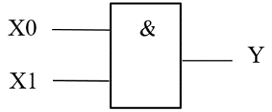

Рисунок. 4.5 $-$ УГО элемента И

Реализация логической операции И представлена на рисунке 4.6.

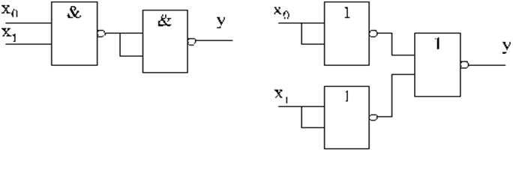

б)

а)

Рисунок. 4.6 $-$ На базе 2И-НЕ (а), на базе 2ИЛИ-НЕ (б).

Реализуемая функция:

$y=x_{1}∙x_{0}$ (4.2)

Работа логического элемента И представлена с помощью таблицы истинности на рисунке 4.7 и диаграммы состояний на рисунке 4.8.

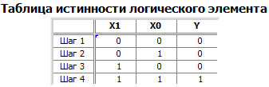

Рисунок. 4.7 $-$ Таблица истинности логического элемента И

U

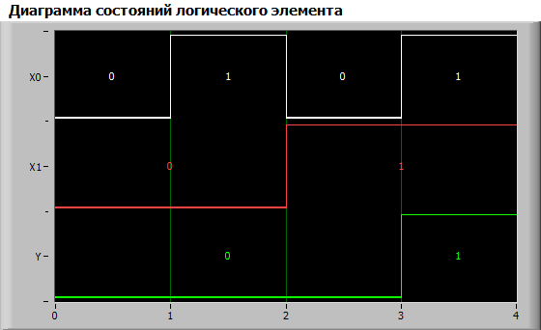

t

t

t

Рисунок. 4.8. $-$ диаграмма состояния логического И.

* 1. **Исследование логического элемента И-НЕ**

Условно графическое обозначение логического элемента И-НЕ приведено на рисунке 4.9.

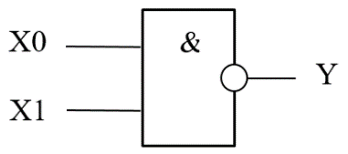

Рисунок. 4.9 $-$ УГО элемента И-НЕ

Реализация логической операции И-НЕ представлена на рисунке 4.10.

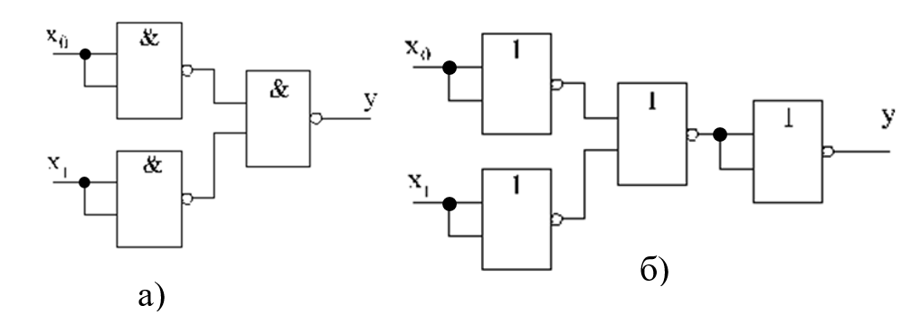

Рисунок. 4.10 $-$ На базе 2И-НЕ (а), на базе 2ИЛИ-НЕ (б)

Реализуемая функция:

$y=\overline{x_{1}∙x_{0}}$ (4.3)

Работа логического элемента И-НЕ представлена с помощью таблицы истинности на рисунке 4.11 и диаграммы состояний на рисунке 4.12.

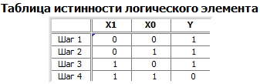

Рисунок. 4.11 $-$ Таблица истинности логического элемента И-НЕ

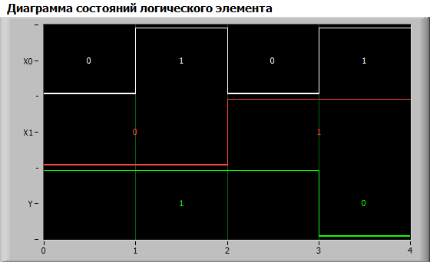

t

t

t

U

Рисунок. 4.12 $-$ Диаграмма состояния логического И-НЕ.

* 1. **Исследование логического элемента ИЛИ**

Условно графическое обозначение логического элемента ИЛИ приведено на рисунке 4.13.

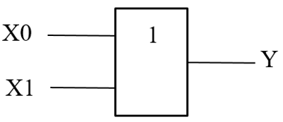

Рисунок. 4.13 $-$ УГО элемента ИЛИ

Реализация логической операции ИЛИ представлена на рисунке 4.14.

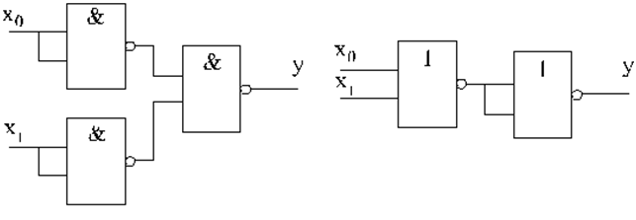

а)

б)

Рисунок. 4.14 $-$ На базе 2И-НЕ (а), на базе 2ИЛИ-НЕ (б)

Реализуемая функция:

$y=x_{1}+x_{0}$ (4.4)

Работа логического элемента ИЛИ представлена с помощью таблицы истинности на рисунке 4.15 и диаграммы состояний на рисунке 4.16.

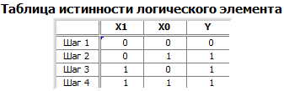

Рисунок. 4.15 $-$. Таблица истинности логического элемента ИЛИ.

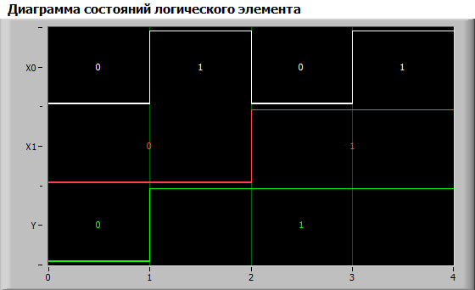

U

t

t

t

Рисунок. 4.16 $-$ Диаграмма состояния логического ИЛИ.

* 1. **Исследование логического элемента ИЛИ-НЕ**

Условно графическое обозначение логического элемента ИЛИ-НЕ приведено на рисунке 4.17.

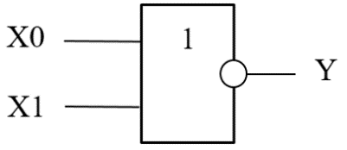

Рисунок. 4.17 $-$ УГО элемента ИЛИ-НЕ

Реализация логической операции ИЛИ-НЕ представлена на рисунке 4.18.

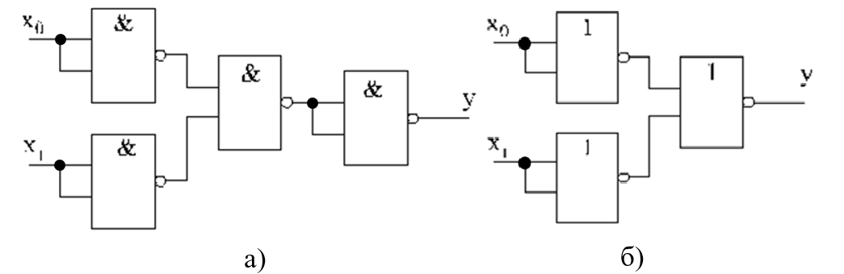

Рисунок. 4.18 $-$ На базе 2И-НЕ (а) на базе 2ИЛИ-НЕ (б)

Реализуемая функция:

$y=\overline{x_{1}+x_{0}}$ (4.5)

Работа логического элемента ИЛИ-НЕ представлена с помощью таблицы истинности на рисунке 4.19 и диаграммы состояний на рисунке 4.20.

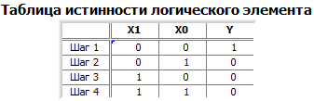

Рисунок. 4.19 $-$ Таблица истинности логического элемента ИЛИ-НЕ.

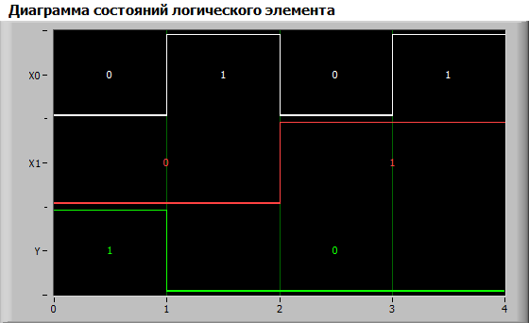

U

t

t

t

Рисунок. 4.20 $-$ Диаграмма состояния логического ИЛИ-НЕ.

* 1. **Исследование логического элемента исключающее ИЛИ**

Условно графическое обозначение логического исключающие ИЛИ приведено на рисунке 4.21.

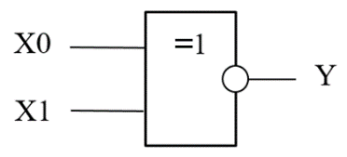

Рисунок. 4.21 $-$ УГО элемента исключающее ИЛИ

Реализация логической операции исключающие ИЛИ представлена на рисунке 4.22.

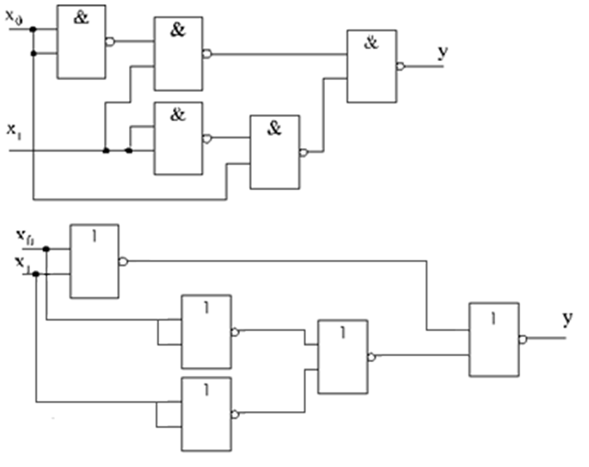

а)

б)

Рисунок. 4.22 $-$ На базе 2И-НЕ (а), на базе 2ИЛИ-НЕ (б)

Реализуемая функция:

$y=x_{0} XOR x_{1}$ (4.6)

Работа логического элемента исключающее ИЛИ представлена с помощью таблицы истинности на рисунке 4.23 и диаграммы состояний на рисунке 4.24.

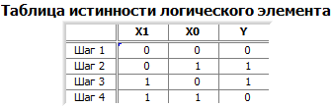

Рисунок. 4.23 $-$ Таблица истинности логического элемента исключающие ИЛИ.

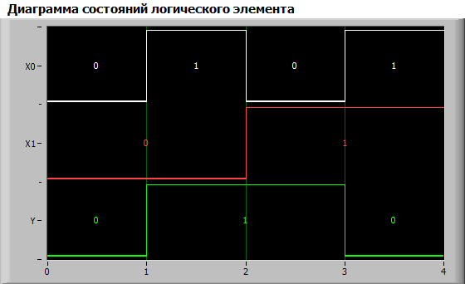

U

t

t

t

Рисунок. 4.24 $-$ Диаграмма состояния логического исключающие ИЛИ.

1. **Вывод**

В ходе лабораторной работы мы ознакомились с лабораторным модулем dLab1 для исследования работы логических элементов. Были выполнены необходимые задания с логическими элементами «НЕ», «И», «И-НЕ», «ИЛИ», «ИЛИ-НЕ», «Искл. ИЛИ», и получены их таблицы и диаграммы состояний. Так же были построены данные логические элементы, основываясь на базовых логических элементах «2И-НЕ», «2ИЛИ-НЕ».